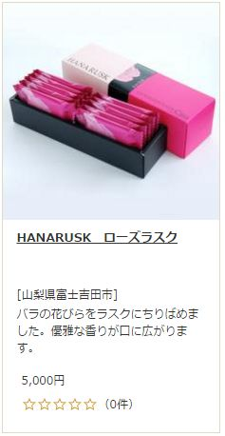**富士吉田市ふるさと納税返礼品申込書**

　年　　月　　日

（宛先）富士吉田市長

|  |  |  |  |
| --- | --- | --- | --- |
| 住　所 | 〒　　　－ | | |
| ﾌﾘｶﾞﾅ |  | 自宅 | ―　　　　― |
| 氏　名 |  |
| 携帯 | ―　　　　― |

＊配送先が上記と異なる場合は下記へご記入下さい。

|  |  |  |  |
| --- | --- | --- | --- |
| 住　所 | 〒　　　－ | | |
| ﾌﾘｶﾞﾅ |  | 連絡先 | ―　　　　― |
| 氏　名 |  |

私は、次のとおり富士吉田市へ寄附を申し込みます。

|  |  |  |
| --- | --- | --- |
| 寄附金額 |  | 円 |

|  |  |  |  |
| --- | --- | --- | --- |
| 返礼品NO. | 品　　　　名 | 寄附金額 | 個　数 |
|  |  |  |  |
|  |  |  |  |
|  |  |  |  |
|  |  |  |  |

* お礼品一覧表より、ご希望の品をお選びいただき、上記の表にご記入ください。
* お礼品一覧表は、カタログ又は特設サイト等でご確認ください。
* 冷凍配送など発送方法によっては、お届けできない地域がございます。
* 返礼品の事情等により、寄附金額の変更や掲載停止となる場合がございます。

〒403-8601　山梨県富士吉田市下吉田6-1-1

富士吉田市役所　ふるさと創生室　ふるさと寄附推進課

TEL：0555-22-1111（内線784） FAX：0555-22-0703

Mail：[furusato@city.fujiyoshida.lg.jp](mailto:furusato@city.fujiyoshida.lg.jp)